Отчёт по лабораторной работе 4
  - Система контроля версий Git
Вахиш Дуаа Иссам Али Ахмед
Содержание

1. Цель работы
Целью работы является освоение процедуры компиляции и сборки программ, написанных на ассемблере NASM.

2. Выполнение лабораторной работы

2.1 Программа Hello world!
Создала каталог lab04 командой mkdir, перешла в него с помощью команды cd и создала файл hello.asm, в который напишу программу. Убеждаюсь с помощью команды ls, что создал файл.
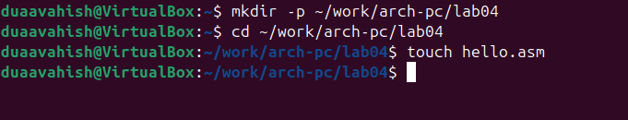
Создан каталог для работы и файл для программы
Написала программу по заданию на языке ассемблера.
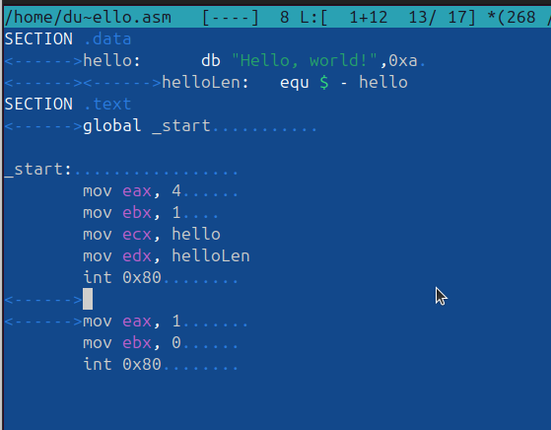
Программа в файле hello.asm

2.2 Транслятор NASM
NASM превращает текст программы в объектный код. Если текст программы набран без ошибок, то транслятор преобразует текст программы из файла hello.asm в объектный код, который запишется в файл hello.o.
Транслировала файл командой nasm. Получился объектный файл hello.o.
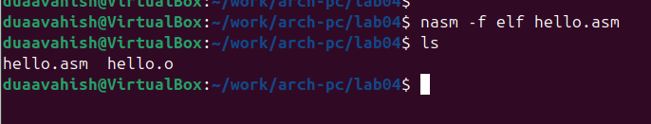
Трансляция программы

2.3 Расширенный синтаксис командной строки NASM
Полный вариант командной строки nasm выглядит следующим образом:
nasm [-@ косвенный_файл_настроек] [-o объектный_файл] [-f формат_объектного_файла] [-l листинг] [параметры...] [--] исходный_файл
Транслировала файл командой nasm с дополнительными опциями. С опцией -l Получил файл листинга list.lst, с опцией -f объектный файл obj.o, с опцией -g в программу добавилась отладочная информация.
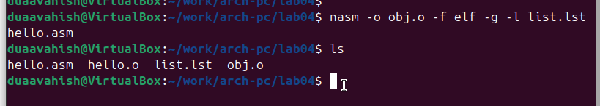
Трансляция программы с дополнительными опциями

2.4 Компоновщик LD
Чтобы получить исполняемую программу, объектный файл необходимо передать на обработку компоновщику.
Выполнила команду ld и получила исполняемый файл hello из объектного файла hello.o.
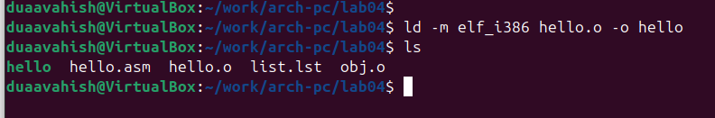
Компоновка программы
Еще раз выполнила команду ld для объектного файла obj.o и получила исполняемый файл main.
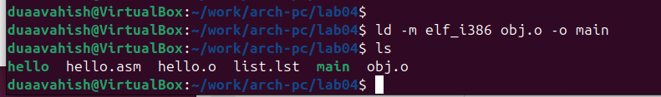
Компоновка программы

2.5 Запуск исполняемого файла
Запустила исполняемые файлы.
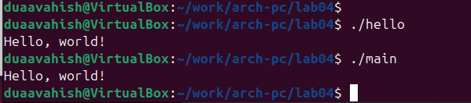
Запуск программы

2.6 Задание для самостоятельной работы
Скопировала файл hello.asm в файл lab4.asm.
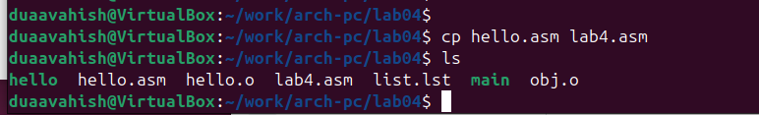
Скопировала файл
Изменила сообщение Hello world на свое имя.
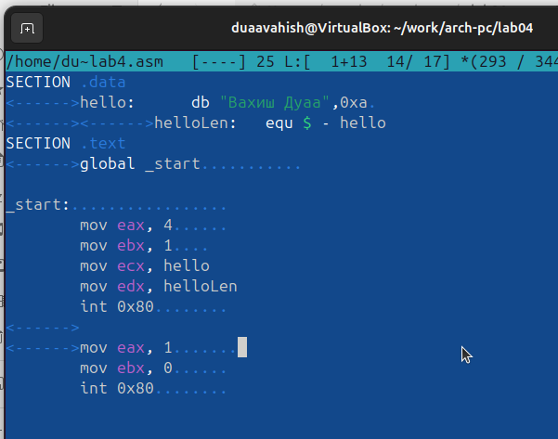
Программа в файле lab4.asm
Запустила программу и проверила.
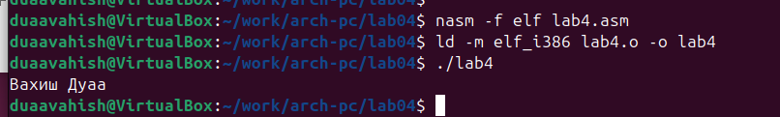
Проверка программы lab4.asm

3. Выводы
Освоили процесс компиляции и сборки программ, написанных на ассемблере nasm.

